Сценарий торжественной линейки, посвященной открытию месячника оборонно-массовой и военно-патриотической работы
«За Веру, Кубань и Отечество!»

Цель мероприятия: ознакомление воспитанников студии «Малышок» с девизом и мероприятиями в рамках месячника;

Задачи мероприятия:
- закрепление знаний о подвиге советских людей, бесстрашно сражавшихся за свободу и независимость нашей Родины во время ВОв;
- воспитание чувства гордости за славное прошлое нашего народа, готовности встать на защиту своей малой родины - Кубани.

В центре коридора установлены флаги России и Кубани. Дети по звонку строятся на линейку в коридоре возле учебных кабинетов. Звучит фоновая минусовая музыка «Журавли». Ведут линейку педагог дополнительного образования Звягина Е.Н. и методист Лопатина Е.В.

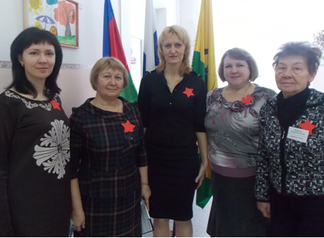

Ведущий 1: Из чистых-чистых поднебесных далей
На внуков и на правнуков глядят
Те, кто за нас бесстрашно воевали
Во имя мира, жизни, не щадя.

Каких нечеловеческих усилий
Потребовала Родина от них!
Как беспощадно пули их косили
Всех без разбора – старых, молодых…

Далекие военные страницы
Нам открывает жизнь из года в год,
И мы с тобой обязаны гордиться
Тем подвигом, что совершил народ!

Внимание! Торжественная линейка, посвященная открытию месячника оборонно-массовой и военно-патриотической работы, для воспитанников студии «Малышок» объявляется открытой!

Звучат гимны России и Кубани

Слово предоставляется методисту студии «Малышок» Лопатиной Елене Васильевне.
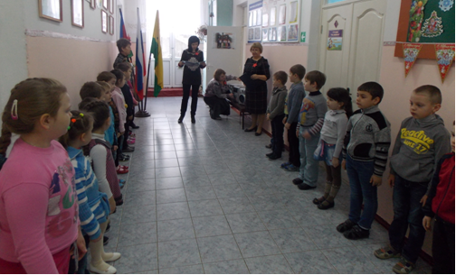

Е.В.: Дорогие ребята! У каждого народа есть свои заветные страницы истории, свои героические имена, которые никогда не будут забыты. Испокон веков Россия славилась сильными и мужественными людьми, готовыми оберегать и защищать свою Родину. И наша задача сохранить память о воинской доблести и героизме прадедов, дедов и отцов, подражать их отваге, смелости и решительности. Именно с этой целью на Кубани ежегодно проводится месячник оборонно-массовой и военно-патриотической работы. Девиз месячника этого года «За Веру, Кубань и Отечество!».
В ходе месячника у нас в центре «Гармония» пройдут различные мероприятия: спортивные соревнования, игровые и конкурсные программы, выставки рисунков и творческих работ, часы общения, экскурсии в музей, встречи с интересными гостями, патриотические акции, в которых каждый из вас сможет принять участие. Мы приглашаем и ждем вас, ребята!

Ведущий 1: Как белые птицы года пролетели.
Но память не скрылась во мгле!
Она, как и прежде, в солдатской шинели.
Шагает по русской земле.

Ведущий 2: На долю русской, советской и российской армии не раз выпадали великие испытания на твердость, прочность и выдержку. Например, Великая Отечественная война, начавшаяся 22 июня 1941 года, длилась 4 года – это 1418 дней, 34 тысячи часов. Долгие 4 года наши прадеды и деды боролись за освобождение Родины от фашистских захватчиков.
В ходе Великой Отечественной войны наша армия сражалась в шести гигантских битвах, провела около 40 крупных наступательных операций.
Битва под Москвой
Битва за Ленинград
Сталинградская битва
Битва за Кавказ
Курская битва
Битва за Днепр
Фашистские варвары разрушили и сожгли свыше 70 тысяч городов, поселков и деревень нашей Родины. Они разрушили 84 тысячи школ. Враг не щадил ни женщин, ни стариков, ни детей. 27 миллионов жизней советских людей унесла война. Если по каждому погибшему в стране объявить минуту молчания, страна будет молчать более 40 лет.

Ведущий 1: Ежегодно 15 февраля мы вспоминаем воинов - интернационалистов, погибших на далекой афганской земле. Мы гордимся шестью земляками кубанцами – героями России. Они получили это звание посмертно, исполняя свой воинский долг в Чечне. Войны на Земле продолжаются и в настоящее время. Мы с тревогой следим за событиями в Сирии, где в настоящее время идет борьба с террористами.

Бой завершен, кругом разгром.
Мир рухнул. Тишина и слезы.
Что будет здесь когда-нибудь потом?
Молчат убитые березы.

Тише… Пожалуйста, тише...
Минутой молчанья память погибших почтим!
В суровых боях они пали на фронте…
Годы! Их светлую память, не троньте!
Это они для нас сберегли щедрость и ласку родимой земли!
Тише, ребята, тише…
Минутой молчанья память погибших почтим!

Минута молчания (звучит Метроном)

Ведущий 2: Война закончилась. Но память поколений,
Как фронтовая дружба, вечна и тверда.
Нас никогда, никто не ставил на колени
И не поставит ни за что и никогда!

Дети исполняют песню «Салют »

Ведущий 1: Красная пятиконечная звезда стала символом военных побед и оборонной мощи нашей страны. На пилотках солдат, отправлявшихся в бой, на крыльях бомбардировщиков и на броне танков сияла красная звезда. На братских могилах тоже устанавливали красную звезду, чтобы помнили павших за Родину.
Ребята! Сегодня мы хотим вручить вам такую звезду, чтобы вы гордились подвигом ваших прадедов, подаривших нам мирную жизнь!
(Педагоги вручают детям красные звезды)

Торжественная линейка, посвященная открытию месячника оборонно-массовой и военно-патриотической работы, объявляется закрытой.

